Gestión de Trámites

Especificación de Caso de Uso de Sistema: CUS.00.08 Administrar Trámites por Oficina

Versión 1.0

20/12/2011

Histórico de Versiones

|  |  |  |  |
| --- | --- | --- | --- |
| **Fecha** | **Versión** | **Descripción** | **Autor** |
| 20/12/2011 | 1.0 | Creación del documento | Patricia Vázquez Montellano |
|  |  |  |  |
|  |  |  |  |
|  |  |  |  |
|  |  |  |  |

Tabla de Contenido

1 Introducción 4

1.1 Objetivo 4

1.2 Definiciones, acrónimos y abreviaturas 4

1.3 Referencias 4

1.4 Diagrama de Casos de Uso 4

2 CU.00.08.06 – AgregarTrámitesPorOficina 5

2.1 Descripción Breve 5

2.2 Actores 5

2.3 Condiciones Previas 5

2.3.1 El usuario deberá iniciar sesión en el sistema. 5

2.3.2 El usuario deberá ubicarse en la pantalla indicada. 5

2.4 Flujo de Eventos 5

2.4.1 Flujo Básico 5

2.5 Flujos alternos 5

2.6 Condiciones Posteriores 5

2.7 Diagrama 6

2.8 Observaciones 6

3 CU.00.08.06 – QuitarTrámitesPorOficina 7

3.1 Descripción Breve 7

3.2 Actores 7

3.3 Condiciones Previas 7

3.3.1 El usuario deberá iniciar sesión en el sistema 7

3.3.2 El usuario deberá ubicarse en la pantalla indicada 7

3.4 Flujo de Eventos 7

3.4.1 Flujo Básico 7

3.5 Flujos alternos 7

3.6 Condiciones Posteriores 7

3.7 Diagrama 8

3.8 Observaciones 8

4 Firmas de elaboración, revisión y aprobación 8

Especificación de Caso de Uso de Sistema: CUS.00.08 Administrar Trámites por Oficina

# Introducción

## Objetivo

El presente producto tiene como objetivo definir el proceso de gestión del catálogo de Administrar Trámites por Oficina del sistema de Gestión de Trámites.

## Definiciones, acrónimos y abreviaturas

N/A.

## Referencias

* 5_7_2_A15F1_DSTVIS Documento de Vision.docx.
* 5_7_2_A15F2_DSTDER Especificación de Requerimientos.docx.
* DSTMSG-MensajesDelSistema.docx.
* Para conocer el detalle de los flujos de:
* CU.00.08.01 - GenerarTrámitesPorOficina,
* CU.00.08.02 - ModificarTrámitesPorOficina,
* CU.00.08.03 - BorrarTrámitesPorOficina,
* CU.00.08.04 - ImprimirTrámitesPorOficina

Refiérase al documento DSTCUS.00.01 AdministrarCatálogo.docx.

## Diagrama de Casos de Uso

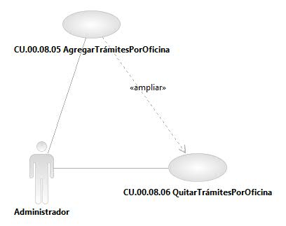

Especificación de Casos de Uso de Sistema: CU.00.08.05-AgregarTrámitesPorOficina

# CU.00.08.06 – AgregarTrámitesPorOficina

## Descripción Breve

El usuario agrega una opción del listado de Oficinas Disponibles en el catálogo de Trámites por Oficina dentro del sistema de Gestión de Trámites.

## Actores

**Administrador**.- Actor encargado de administrar los elementos estructurales y funcionales del sistema.

El conjunto de los actores antes citados en lo subsecuente se les denominará USUARIO.

## Condiciones Previas

### El usuario deberá iniciar sesión en el sistema.

El usuario inicia una sesión en el sistema introduciendo el nombre de usuario y contraseña.

### El usuario deberá ubicarse en la pantalla indicada.

El usuario deberá seleccionar la opción “Gestión de Trámites” del menú principal de modo que las opciones anidadas se expandan, luego deberá seleccionar la opción “Catálogo”, y posteriormente la opción “Trámites”, al realizar esto, el sistema presentará al usuario la pantalla seleccionada, por último deberá seleccionar la pestaña de “Trámites por Oficina”.

## Flujo de Eventos

### Flujo Básico

| **Flujo Básico** | | | |
| --- | --- | --- | --- |
| **Usuario** | | **Sistema** | |
| 01 | El caso de uso inicia cuando selecciona una opción dentro del listado de Oficinas Disponibles y selecciona la opción de “Agregar”. | 02 | Muestra mensaje de procesamiento.  Ver documento DSTMSG-MensajesDelSistema.docx (mensaje MSG26). |
|  |  | 03 | Borra la descripción seleccionada de la lista de Oficinas Disponibles y la agrega a la lista de Oficinas Asignadas. |
| 04 | Fin del caso |  |  |

## Flujos alternos

No aplica.

## Condiciones Posteriores

No aplica.

## Diagrama

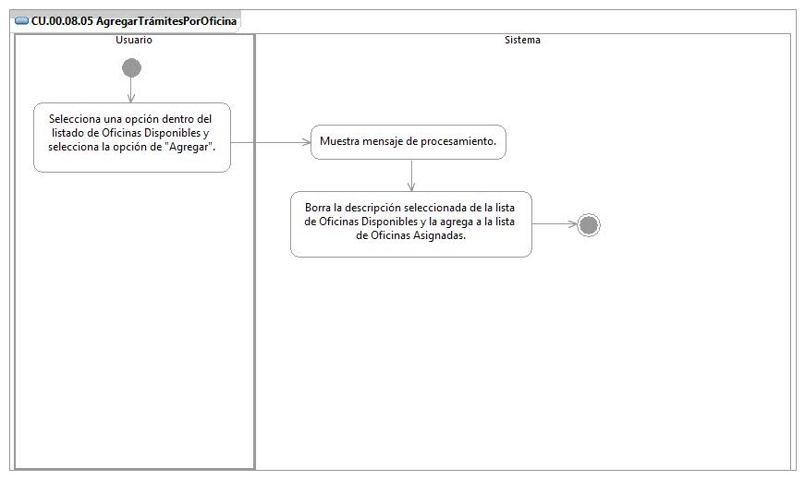

## Observaciones

|  |  |
| --- | --- |
| **Fecha** | **Observaciones** |
|  |  |

Especificación de Casos de Uso de Sistema: CU.00.08.06-QuitarTrámitesPorOficina

# CU.00.08.06 – QuitarTrámitesPorOficina

## Descripción Breve

El usuario elimina una opción del listado de Oficinas Asignadas en el catálogo de Trámites por Oficina dentro del sistema de Gestión de Trámites.

## Actores

**Administrador**.- Actor encargado de administrar los elementos estructurales y funcionales del sistema.

El conjunto de los actores antes citados en lo subsecuente se les denominará USUARIO.

## Condiciones Previas

### El usuario deberá iniciar sesión en el sistema

El usuario inicia una sesión en el sistema introduciendo el nombre de usuario y contraseña.

### El usuario deberá ubicarse en la pantalla indicada

El usuario deberá seleccionar la opción “Gestión de Trámites” del menú principal de modo que las opciones anidadas se expandan, luego deberá seleccionar la opción “Catálogo”, y posteriormente la opción “Trámites”, al realizar esto, el sistema presentará al usuario la pantalla seleccionada, por último deberá seleccionar la pestaña de “Trámites por Oficina”.

## Flujo de Eventos

### Flujo Básico

| **Flujo Básico** | | | |
| --- | --- | --- | --- |
| **Usuario** | | **Sistema** | |
| 01 | El caso de uso inicia cuando selecciona una opción dentro del listado de Oficinas Asignadas y selecciona la opción de “Quitar”. | 02 | Muestra mensaje de confirmación.  Ver documento DSTMSG-MensajesDelSistema.docx (mensaje MSG28). |
| 03 | Si selecciona la opción “Aceptar”:  Ir al punto 04.  Si selecciona la opción “Cancelar”:  Ir al punto 06. | 04 | Muestra mensaje de procesamiento.  Ver documento DSTMSG-MensajesDelSistema.docx (mensaje MSG26). |
|  |  | 05 | Borra la descripción seleccionada de la lista de Oficinas Asignadas y la agrega a la lista de Oficinas Disponibles. |
| 06 | Fin del caso |  |  |

## Flujos alternos

No aplica.

## Condiciones Posteriores

No aplica.

## Diagrama

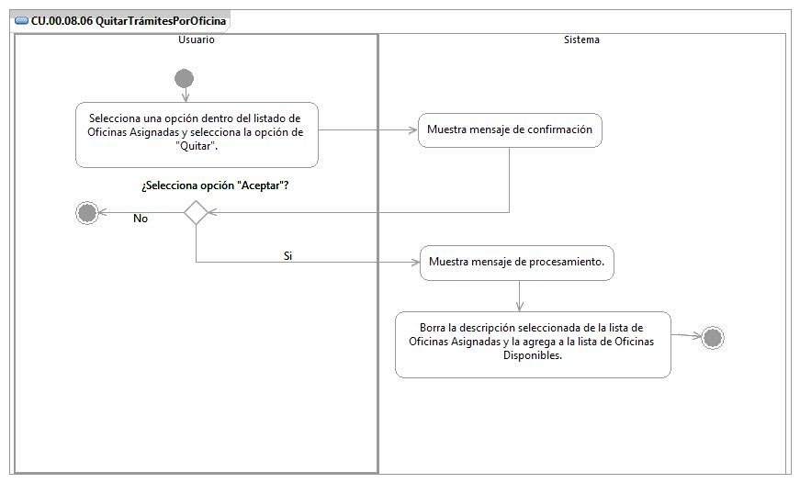

## Observaciones

|  |  |
| --- | --- |
| **Fecha** | **Observaciones** |
|  |  |

# Firmas de elaboración, revisión y aprobación

| **Elaboró** | **Revisó** | **VoBo** |
| --- | --- | --- |
|  |  |  |
| Patricia Vázquez Montellano  Analista | Jaime Enrique Suárez Romero  Líder de Proyecto | Germán Zamorano Aguilar  Director General Adjunto de Innovación y Desarrollo Tecnológico |